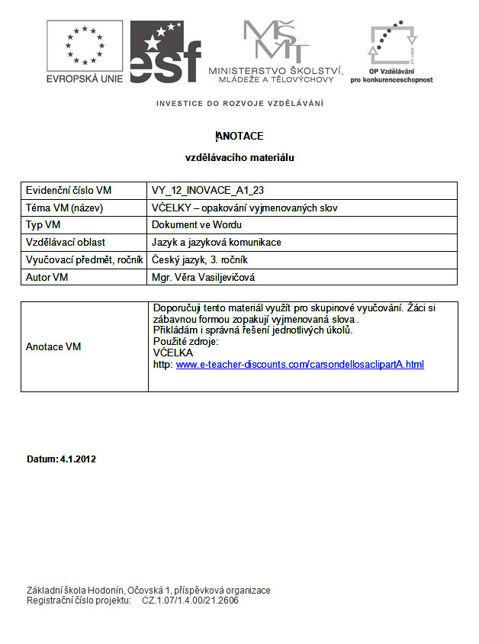

 Najdi v každém řádku chybně napsané slovo.
1.
Opravené slovo zapiš do doplňovačky.
V tajence je ukrytý jazykolam.
mýtit, místo, komýn, mistr
kdybyste, živobití, krabička, houbička
výborný, synovec, rybyčka, zpívání
vlídná, zimník, milost, visoko
plin, abych, mísa, pije
hvízdat, zasychat, špynavý
milost, pitlák, kamion, pískat
lýtko, vítat, výlet, dopys
přepich, výsměch, chvilka, dvířka
Zbýšov, Bydžov, Zbiněk, Zbyšek
hbytý, víčko, výlov, výhra
mlýnek, pozbyl, bývaly, zlosin
brzyčko, výrobek, listina
lihovar, kolýčky, masíčko
zapírá, výbuchy, písaři, malyny
ozývá, pyrát, jazyk, vozík
zabyl, smýká, hasič, vížka
viklat, mlinář, výcvik, žvýkat
sbírka, opičky, minuty, síkora

Jablíčka se slovy s y / ý vybarvi zeleně.
2.
Jablíčka se slovy s i / í vybarvi červeně.


v_těz
voz_k
úm_sl
m_slivec

nezv_k
v_dlička
v_řivka
v_braný

3.
Ke každému slovu napiš slovo protikladné.

nádech x nízká x
pozdě x vchod x
hřebec x nádech x
prohra x západní x
Doplň do slov i / í, y / ý.
4.
Podtrhni všechna slova, do kterých jsi doplnil y / ý.
Slova zapiš do tabulky. Podle souřadnic vyhledej
písmena a zapiš do tajenky.

z_ma, up_r, v_ko, sm_k, Z_ta, sm_ch, brz_, op_s, v_tr, um_t, v_ři, m_chá, z_sk, l_pa, l_ko, zv_k, pl_n, p_le, om_l, m_sa, ml_n, s_vý, b_da, p_vo, ab_ch, pl_t, z_vá, m_lá

 | A | B | C | D
1
2
3
4
5
6
7
8
9
10

TAJENKA: Když je zima, roste k zemi.
Když je teplo, roste k nebi. Co je to?
2B | 10A | 5B | 4A | 3D | 8A | 10D

KONTROLA
1.
Najdi v každém řádku chybně napsané slovo.
Opravené slovo zapiš do doplňovačky.
V tajence je ukrytý jazykolam.
 |  |  |  |  | K | O | M | Í | N
 |  | Ž | I | V | O | B | Y | T | Í
 |  |  | R | Y | B | I | Č | K | A
 |  |  |  | V | Y | S | O | K | O
 |  |  |  | P | L | Y | N
 | Š | P | I | N | A | V | Ý
P | Y | T | L | Á | K
 |  |  |  | D | O | P | I | S
 |  | P | Ř | E | P | Y | CH
 |  |  | Z | B | Y | N | Ě | K
 |  | H | B | I | T | Ý
 | Z | L | O | S | Y | N
B | R | Z | I | Č | K | O
 |  |  | K | O | L | Í | Č | K | Y
 |  |  |  | M | A | L | I | N | Y
 |  |  |  |  | P | I | R | Á | T
 |  |  |  | Z | A | B | I | L
 |  |  |  | M | L | Y | N | Á | Ř
S | Ý | K | O | R | A
mýtit, místo, komýn, mistr
kdybyste, živobití, krabička, houbička
výborný, synovec, rybyčka, zpívání
vlídná, zimník, milost, visoko
plin, abych, mísa, pije
hvízdat, zasychat, špynavý
milost, pitlák, kamion, pískat
lýtko, vítat, výlet, dopys
přepich, výsměch, chvilka, dvířka
Zbýšov, Bydžov, Zbiněk, Zbyšek
hbytý, víčko, výlov, výhra
mlýnek, pozbyl, bývaly, zlosin
brzyčko, výrobek, listina
lihovar, kolýčky, masíčko
zapírá, výbuchy, písaři, malyny
ozývá, pyrát, jazyk, vozík
zabyl, smýká, hasič, vížka
viklat, mlinář, výcvik, žvýkat
sbírka, opičky, minuty, síkora

Jablíčka se slovy s y / ý vybarvi zeleně.
2.
Jablíčka se slovy s i / í vybarvi červeně.

vítěz
vozík
úmysl
myslivec

nezvyk
vidlička
vířivka
vybraný

3.
Ke každému slovu napiš slovo protikladné.

nádech x výdech nízká x vysoká
pozdě x brzy vchod x východ
hřebec x kobyla nádech x výdech
prohra x výhra západní x východní

Doplň do slov i / í, y / ý.
4.
Podtrhni všechna slova, do kterých jsi doplnil y / ý.
Slova zapiš do tabulky. Podle souřadnic vyhledej
písmena a zapiš do tajenky.

zima, upír, víko, smyk, Zita, smích, brzy, opis, vítr, umýt,
výři, míchá, zisk, lípa, lýko, zvyk, plyn, píle, omyl, mísa,
mlýn, sivý, bída, pivo, abych, plít, zívá, milá

 | A | B | C | D
1 | Z | V | Y | K
2 | B | R | Z | Y
3 | L | Ý | K | O
4 | P | L | Y | N
5 | S | M | Y | K
6 | O | M | Y | L
7 | M | L | Ý | N
8 | U | M | Ý | T
9 | V | Ý | Ř | I
10 | A | B | Y | CH

TAJENKA: Když je zima, roste k zemi.
Když je teplo, roste k nebi. Co je to?
2B | 10A | 5B | 4A | 3D | 8A | 10D
R | A | M | P | O | U | CH

